2. Gaia: Nortasunaren Ebaluazioa

1.1. Autoinforme datuak (A datuak)
- Pertsona batek bere buruari buruz jakinarazten dituen datuak
- Ez dute fidagarritasun osoa (desiragarritasun soziala)
  - Desiragarritasun soziala: Jendeari kostatzen zaio egokiak edo sozialki gaizki ikusita dauden gauzak onartzea.
  - Adibidez jendeak ez du egia esaten haien buruz beste egiteko datuarekiko.
- Auto-informe mota desberdinak:
  - Pertsona batek elkarrizketan emandako erantzunak
  - Pertsonak berak egindako txostenak/erregistroak
- Terapia kognitibo-konduktualetan
- Adibidez norbaitek arazoak loarekin. Hemendik aurrera idatzi lotara sartu diren ordua, zenbat aldiz esnatu den…
- Alkoholismoarekin adibidez esan edaten dutena erregistratzeko.
  - Galdetegiak
- Ikerketetan erabilitakoa

- Informazioa lortu daiteke pertsonen dimentsio psikologiko ia guztien inguruan: emozio, pentsamendu, sinesmen edo esperientziei buruz
- Nortasuna ezagutzeko modurik erabiliena
- Autoinforme motak
  - Galdetegi egituratu gabeak
  - Galdetegi egituratuak

Galdetegi egituratu gabeak: galdera irekiko formatuek kodeketa eskemak eskatzen dute jasotako erantzunak kalifikatzeko edo interpretatzeko.
- Aldez aurretik jakin behar dugu aztergaia.
- Ez dira asko erabiltzen zailak direlako interpretatzeko.
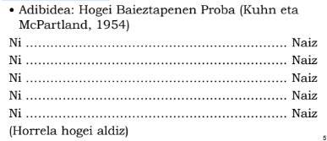

Galdetegi egituratuak: erantzun aukerak ematen dituzte. (baieztapenak dira)
Bereizgarrien adjektibo deskribatzaileen zerrendak: Aktiboa, Berekoia, Esku-zabala
Handinahia, Harroa, Irudimentsua...

- Bereizgarrien adjektibo deskribatzaileen Likert eskalak:
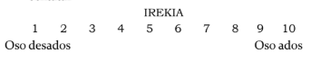

- Baieztapen galdetegiak:
  - CPI (California Psychological Inventory): irakurtzen diren esaldiak norberari dagokionez “egia” ala “gezurra” diren erantzun behar da.
  - Adibidez:
    - Pertsonekin egote hutsagatik gozatzen dut bilera sozialez BAI EZ
    - Munduan arrakasta izateko desio handia daukat BAI EZ
  - Edo likert eskalen bidez erantzuten diren galdetegiak:
    - Adibidea: Ezagutzen dudan jende gehiena gustatzen zait (1-Erabat desados, 2 Pixka bat desados, 3- Ez ados/ez desados, 4- Pixkat bat ados, 5-Erabat ados)
  - Baieztapenen modura antolatutako galdetegien arazo handiena desiragarritasun soziala da
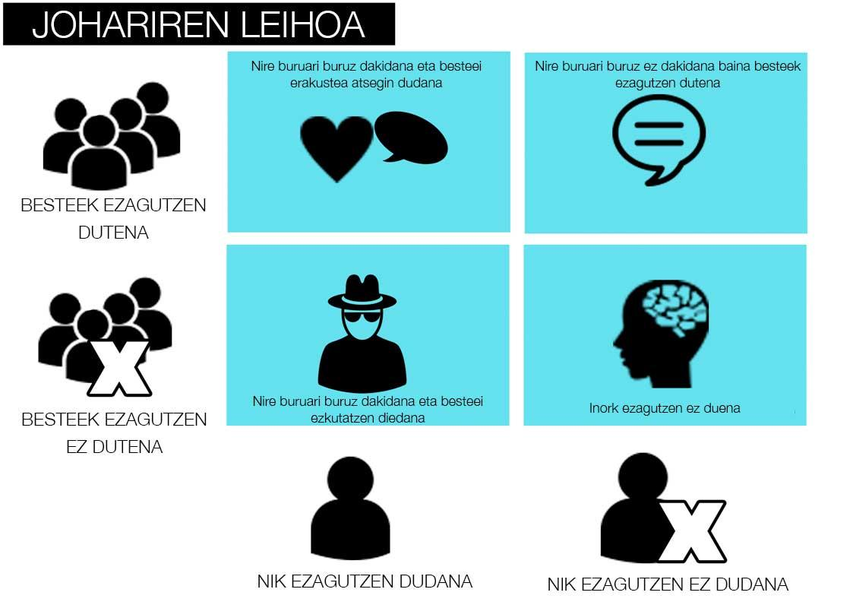

- Nik ez ezagutu besteek ere ez: Adibidez ez dakigu shock egoera baten aurrean nola erantzungo dugun

1.2. Behatzaile datuak (BE datuak)
- Pertsonen nortasuna ebaluatu ez berek emandako informazioaz inguruko behatzailerenaz baizik
- Abantailak:
  - Beste modu batera lortu ezin den informazioa lortzen da
  - Behatzaile ugari erabiltzen denez, hauen adostasun maila neur daiteke
- Adibidez ikerketetan ikertzaile kantitate bat jarri (3 adibidez) eta aldiberekotasuna eman behar dute)

- Behatzaileak izan daitezke:
  - Psikologo profesionalak
  - Parte-hartzailearen ezagunak
- Gizarte nortasun anizkoitza (Adibidez kuadrilarekin sumisoa baina uniko lagunekin liderra)
- Nortasuna aztertzeko alde guztiak izan behar dira kontuan.
- Jokabide ezberdin bat izatea testuinguruaren arabera.
- Behaketa naturalista versus artifiziala
  - Behaketa naturalista: parte hartzaileen eguneroko bizitzan gertatzen direnak jaso.
- Eremu ez kontrolatu batean eta egunerokotasunean.
  - Behaketa artifiziala: parte hartzaileei jarraibideak eman laborategi testuinguru batean
- La situación del extraño

Behaketa artifizialaren Adibidea: John eta Julie Gottman (1994)
- Laborategian bikoteak bideoz grabatu eztabaidan eta elkarrekin jarraitzeko probabilitateak aurreikusi
- Behaketa artifizialaren abantailak: baldintzak kontrolatu daitezke (adibidez eztabaida bat sortu).
- Behaketa artifizialaren desabantailak: egoeraren naturaltasuna galdu

1.3. Proba datuak (P)
- Parte-hartzaileak test-egoera estandarizatu batean kokatzen dira
- Helburua: ea egoera berdin baten aurrean pertsonak desberdin erantzuten duten (nortasunaren arabera)
- Adibidea: Milgramen experimentua
- Proba datuak jasotzeko modu desberdinak:
1.3.1. Laborategi egoerak
1.3.2. Erregistrorako gailu mekanikoak
1.3.3. Datu fisiologikoak
1.3.4. Teknika proiektiboak

1.3.1 Laborategi egoerako Proba datuak (P)

- Adb. Henry Murray (The Assessment of Men): laborategi egoeran, parte hartzaileari zubi bat egiteko eskatu, horretarako tresna batzuk eman eta bi laguntzaile (testu osoa irakurgai teorikoan)
- Adb Megargee (1969): Influences of sex role on manifestation of leadership
  - Menderakuntza eta sexu rolen erlazioaren inguruko ikerketa
  - Gizon eta emakume lagin handi batetik menderakuntza eskala bat aplikatu eta horretan oso altu eta oso baxu ematen duten pertsonak aukeratu.
  - Bikoteka jarri eta lan bat eman (kutxa handi bat ireki behar dute). Horretarako bikoteko liderra zein izango den erabakitzea eskatzen zaie.
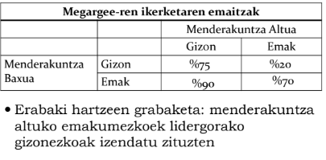

- Emakumeak lidergo papera hartu baina barrutik, hau da, besteei esan liderrak izateko, beraz, emakumeak liderrak ziren.

- Proba datuen mugak:
- Parte hartzaileak ikertzaileek zer neurtzen ari diren jakin nahian ibil litezke, beren erantzunak aldatuz
- Ikertzaileak eragina izan dezake, konturatu gabe parte hartzaileen artean

1.3.2. Erregistrorako gailu mekanikoak
- Aktometroa: jarduera- edo energia-mailan nortasun desberdintasunak ebaluatzeko gailua.
- Besoaren mugimenduak zenbatzen dituen erlojua (ume hiperaktiboekin erabili)
- Smartphone aplikazioak: egoera emozionalak testu- inguru naturaletan ezagutzeko
- Lotura erabiltzen dugun aplikazioak gure nortasunarekin.

1.3.3. Datu psikofisiologikoak
- Estimuluen desberdinen aurreko erreakzio fisiologikoak neurtu, eta nortasun aldagaiekin erlazioan jarri.
- Adb. Patrick (1994): Psikopaten erreakzio psikofisiologikoen inguruko ikerketa
  - Pertsona “normalak” estimulu beldurgarrien aurrean daudela izutuak badira, begi-kliskatze azkarragoa egiten dute, estimulu ez-beldurgarrien aurrean audenean alderatuta
  - Psikopatek: irudi beldurgarrien aurrean ez dituzte erreflexu horiek erakusten
  - Begi kliskatzea manipulatu daiteke aldiz izerdia edo sistema sinpatikoaren aktibazioa ez.

1.3.3. Datu psikofisiologikoak: fMRI
- fMRI: Erresonantzia magnetikoaren bidezko irudigintza funtzionala (functional Magnetic Resonance Imaging)
- Oxigeno kantitatea neurtuz, garuneko zer zonaldek zer lan zehatzez arduratzen den
erakusten duen gailua.
- Adibidez hizkuntzen guneak aztertzeko.
- Nortasun mota desberdinak garuneko zein zonalderekin erlazionatzen diren jakiteko balio du

1.3.4. Teknika proiektiboak
- Pertsonari estimulu estandar bat erakusten zaio eta zer ikusten duen galdetu
- Famatuena: Rorschach-en tinta orbanen testa Umeekin oso erabiliak dira (Hanka Beltza)
- Teknika proiektiboen ezaugarria da zalantzazko estimulu bat ematen dela, modu desberdinetan interpreta daitekeena
- Hipotesia: estimuluan ikusten duena bere psikodinamika eta nortasunarekin zuzenki lotua egongo da
- Pertsonaren kezkak, gatazkak, bereizgarriak eta mundu ikuskera zein aurre egite motak “proiektatu” egiten dira estimulu zalantzagarriaren aurrean

- Bestalde beste teknika bat izan daiteke umeak paper baten marraztean
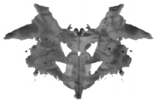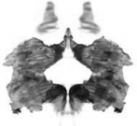

1.4. Bizitzako emaitzen datuak (BI datuak
- Pertsona baten bizitzaren gertakari, jarduera eta emaitzetatik jaso daitekeen informazioa (publikoa)
- Adibidez: ezkontzak, dibortzioak, jasotako isunak, arrakasta profesionala…
  - Expedientea ikustea adibidez.
1.4. Bizitza datuak (BI datuak)
- Caspi eta lag. (1987): Amen elkarrizketatan oinarrituta, 8-10 urteko umeen kasketak
neurtu (intentsitatea eta maiztasuna)
- 40 bat urte beranduago ume izandako helduen bizitza datuak jaso zituzten (hezkuntza maila, lana, ezkontza, gurasotzea) eta erlazionatu haurtzaroko kasketekin
- Gizonezkoetan, haurtzaroko kasketak lan aldaketa sarriagoekin, langabezi aldi ugariagoekin eta dibortzio gehiagorekin erlazionatu ziren
- Emakumezkoetan, ez zuen eragin beren lan-bizitzan, baizik eta lanpostu maila baxuagoko gizonekin ezkontzearekin eta dibortzio gehiagorekin

